Санкт-Петербургский Национальный Исследовательский Университет

Информационных Технологий, Механики и Оптики

ФКТиУ, кафедра Вычислительной техники

Лабораторная работа №2

по дисциплине

«Основы вычислительной техники»

Выполнил: Студент группы P3131

Зубахин Дмитрий

Преподаватель:

Практик(классный/крутой чел)

Санкт-Петербург

2020 г.

# Задание: (153 вариант)

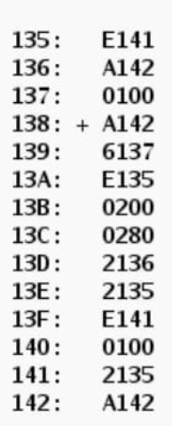

По выданному преподавателем варианту определить функцию, вычисляемую программой, область представления и область допустимых значений исходных данных и результата, выполнить трассировку программы, предложить вариант с меньшим числом команд. При выполнении работы представлять результат и все операнды арифметических операций знаковыми числами, а логических операций беззнаковым набором из шестнадцати логических значений.

**Текст исходной программы**

|  |  |  |  |
| --- | --- | --- | --- |
| **Адрес** | **Код команды** | **Мнемоника** | **Комментарии** |
| 135 | E141 |  | Промежуточный результат вычитания |
| 136 | A142 |  | Переменная x |
| 137 | 0100 |  | Переменная y |
| 138 | + A142 |  | Загрузка ячейки 142 в аккумулятор |
| 139 | 6137 |  | AC – (137) -> AC |
| 13A | E135 |  | Сохранение AC -> (135) |
| 13B | 0200 |  | Очистка аккумулятора 0 -> AC |
| 13C | 0280 |  | Инверсия аккумулятора ^AC -> AC |
| 13D | 2136 |  | Логическое умножение (136) & AC -> AC |
| 13E | 2135 |  | Логическое умножение (135) & AC -> AC |
| 13F | E141 |  | Сохранение AC -> (141) |
| 140 | 0100 |  | Отключение ТГ, переход в пультовый режим |
| 141 | 2135 |  | Результат R |
| 142 | A142 |  | Переменная z |

**Описание программы:**

**R = x & (z - y)**

**ОДЗ:**

**Заметим, что при операции логического умножения вне зависимости от операндов результат будет корректен, а значит ОДЗ необходимо накладывать только на операцию вычитания.**

**Для знаковых операций: [-2^15; 2^15-1]**

**Для беззнаковых операций: [0; 2^16-1]**

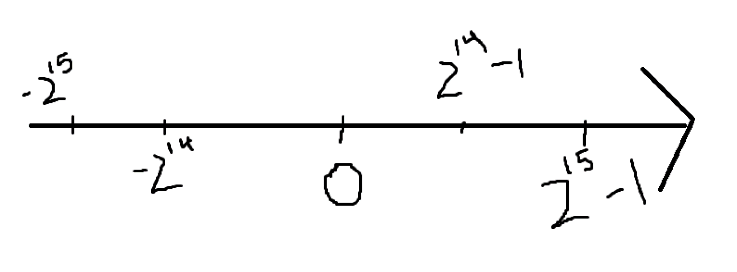

**Рассмотрим первый случай:**

$$\left\{\begin{aligned}-2^{14}≤Z,Y≤2^{14}-1 \\ X_{i} ϵ \left(0,1\right) 0≤i≤15 \\ R_{i} ϵ \left(0,1\right) 0≤i≤15\end{aligned}\right.$$

**Рассмотрим второй случай:**

$$\left\{\begin{aligned}-2^{15}≤Z≤ -2^{14} \\ -2^{15}≤Y≤0 \\ X_{i}ϵ\left(0,1\right) 0≤i≤15 \\ R_{i} ϵ (0,1) 0≤i≤15\end{aligned}\right.$$

**Рассмотрим третий случай:**

$$\left\{\begin{aligned}2^{14}-1≤Z≤2^{15}-1 \\ 0≤Y≤2^{15}-1 \\ X_{i} ϵ \left(0,1\right) 0≤i≤15 \\ R_{i} ϵ (0,1) 0≤i≤15\end{aligned}\right.$$